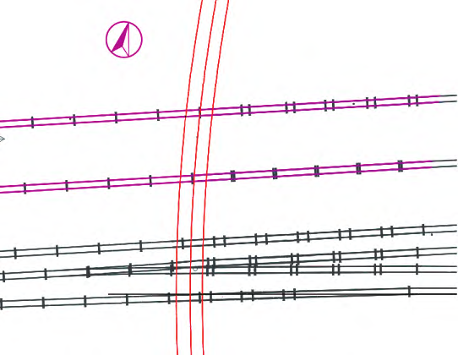
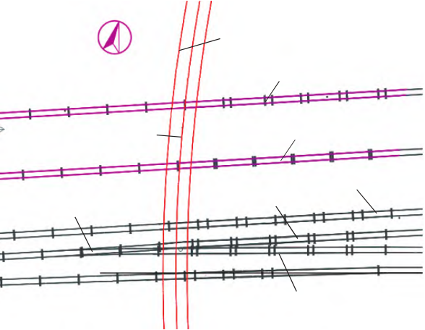
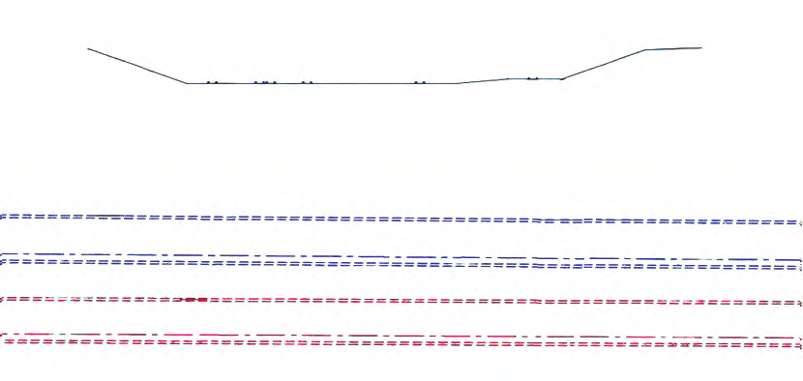
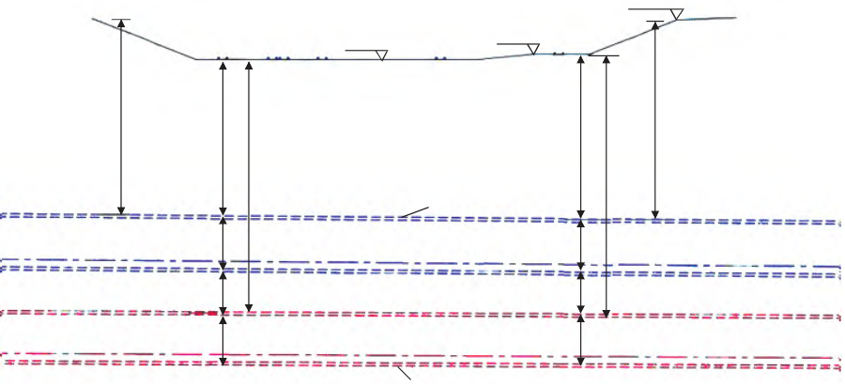
· | 1 | 2 | 0 | · | 第50 卷第9 期2 0 2 4 年5 月 | 山西 建筑  SHANXI AＲCHITECTUＲE | Vol．50 No．9
 |  |  |  |  |  |  | May． | 2024
DOI: 10．13719 /j．cnki．1009 －6825．2024．09．031
重叠隧道盾构施工下穿铁路营业线施工技术研究
摘 | 祝星星1，2
 | ( 1．合肥市包河区住房和城乡建设局，安徽合肥 | 230601; | 2．合肥市包河区市政工程管理处，安徽合肥 | 230601)
 | 要: 以合肥地铁8 号线耀远路站—灵璧路站区间隧道上下重叠下穿铁路轨道群工程为例，根据工程地质条件及施工重难
点，分析了施工过程中可能存在的风险，研究了盾构施工过程中的控制措施、掘进参数控制以及监测控制，以确保轨道群的运
营安全及施工质量。
关键词: 盾构; 重叠; 掘进参数; 隧道
0 | 中图分类号: U213．2 | 文献标识码: A | 文章编号: 1009 －6825( 2024) 09 －0120 －03
 | 引言 |  | 5．136 m，区间隧道下穿影响范围内分布1 副硬横跨接触

随着城市的发展地铁线路不断增多，在地铁的施工
过程中不可避免对周边的建构筑物产生一定的影响，为
此如何在盾构施工时确保周边建构筑物的安全是施工中
的重点［1 －3］。其中谷志强［4］研究在软弱复合地层中重叠

网立柱和1 座悬臂接触网立柱。接触网立柱均为浅埋独立基础，埋深约3 m，宽约2．7 m。区间隧道与铁路轨道群关系如图1，图2 所示。

隧道施工所面临的施工风险［5］。张玄等［6］以实际工程研 |  | 22.925 | 盾构隧道结构轮廓线
究水砂层条件下盾构穿越高铁运营线相关施工技术要 |  |  | 电厂专用线
求，提出采用隔离桩+ 同步注浆加固可降低桩基沉降。 |  |  | 盾构隧道中心线 |  |  |  |  |  | 合武上行线
 |  |  | 桃东上行线
王金华等［7］研究发现增加土仓压力和注浆层厚度可以减
少桥梁的变形，得出合理的盾构施工参数也可以控制桥 |  |  | 道岔 |  | 桃东下行线
梁的变形。本文针对合肥地铁8 号线耀远路站—灵璧路 |  |  | 合武下行线 |  |  |  |  |  | 合肥北联络线
站区间隧道上下重叠穿越铁路轨道群工程，针对盾构施
工过程中的控制措施、掘进参数以及监测进行分析，相关 |  |  | 图1 |  | 区间隧道与铁路轨道群平面关系图
技术可为今后类似工程提供参考。 |  |  | 合武下行线 |  | 合肥北联络线  桃东下行线 | 桃东上行线 | 24.3 | 合武上行线 | 24.9 | 电厂专用线 |  | 28.90
1 | 工程概况
合肥地铁8 号线耀远路站—灵璧路站区间隧道上下
重叠( 先下后上) 在右ZK27 + 406—右ZK27 + 468．9 段由 |  |  | 17.984 | 29.32 | ②2 黏土 |  |  |  |  |  | 19.203 | 30.539 | 23.321
北向南依次穿越电厂专用线、合武绕行线上行线、桃东上 |  |  |  |  | 区间隧道左线
行线、桃东下行线、合武绕行线下行线。合武绕行线全长
 |  |  | 6.20 |  | ②3-1 粉土②3-2 粉细砂 |  |  |  | 6.2
359 km，有砟轨道，设计速度250 km/h，合武绕行线在盾 |  |  | 5.136 |  | ⑥2 强风化泥质砂岩 |  |  |  | 5.136
构下穿位置设计速度160 km/h，合武绕行线上行线实际 |  |  | 6.20 |  | ⑥3 中风化泥质砂岩 |  |  |  | 6.2

运营速度80 km/h，合武绕行线下行线实际运营速度100 km/h。合肥地铁8 号线下穿处合武绕行线为路基形式，线间距5．3 m ～5．5 m，有砟轨道。桃东线在盾构下穿位置设计速度80 km/h，桃东上行线实际运营速度70 km/h，桃东下行线实际运营速度60 km/h。合肥地铁8 号线下穿处桃东线为路基形式，下穿里程为桃东上行线K6 + 663，桃东下行线K8 + 518。电厂专用线为单线非电气化铁路，有砟轨道。电厂专用线在盾构下穿位置运营速度40 km/h。盾构下穿铁路路基，隧道顶覆土厚度右线为29．320 m ～30．539 m( 左线为17．984 m ～19．203 m) 。地铁线路与铁路线路夹角约为85°，左、右线竖向净距
收稿日期: 2023 －10 －12

2 | 图2 | 区间隧道右线 | 单位：m
 |  | 区间隧道与铁路轨道群纵面关系图
 | 施工风险
根据本工程的地质条件及施工重难点，充分考虑各项不确定性因素，分析本工程可能存在的施工风险及突发紧急情况如下:
1) 隧道施工穿越铁路下方时，掌子面土压设置不当，或在盾构掘进过程对土层扰动过大引起普速铁路路基产生不均匀沉降及变形。2) 隧道掘进至未探明的富水砂层、软弱夹层等，造成突发性的隧道涌水涌砂事故。3) 盾构掘进过程中遇到不明坚硬障碍物影响正常掘进。

作者简介: 祝星星( 1988 －) ，男，工程师，从事工程技术管理工作
引文格式: 祝星星．重叠隧道盾构施工下穿铁路营业线施工技术研究［J］．山西建筑，2024，50( 9) : 120 －122．


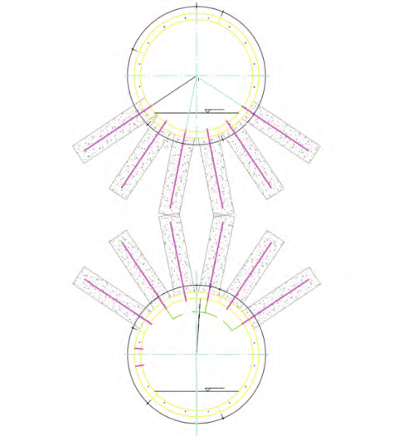
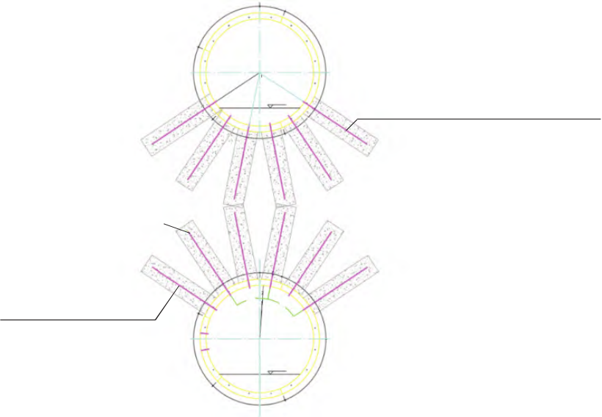
第50 卷第9 期  2 0 2 4 年5 月 | 祝星星: 重叠隧道盾构施工下穿铁路营业线施工技术研究 | · | 1 | 2 | 1 | ·

3施工要求及措施
3．1 控制标准
根据以往地铁下穿有砟普铁的经验，地铁区间隧道下穿普速铁路为桃东线和电厂专用线，下穿位置铁路均为有砟道床。根据TG/GW 102—2019 普速铁路线路修理规则，确定控制指标如表1 所示。
表1 | 地表、路基、接触网等沉降控制标准
项目 | 控制指标/mm | 变化速率/( mm·d－1)
地表隆沉( 非道岔)地表隆沉( 道岔) | 10 | 2．0
 | 1 | —

压力可采用水土合算见式( 2) :
P0 = K0γH | 3。 | ( 2)
其中，γ 为土的饱和重度，kN/m
8 号线一期工程耀远路站—灵璧路站区间隧道下穿铁路路基区段隧道左线埋深约17．984 m ～19．203 m、右线埋深约29．320 m ～30．539 m。室内实验测得全风化泥质砂岩、强风化泥质砂岩、中风化泥质砂岩的静止侧压力系数为0．43，0．28，0．27，盾构上方土质渗透系数较小，可以采用水土合算; 根据具体工点的实际土层参数和隧道埋深，理论计算得到

 | 铁路路基隆沉 | 10 | 2．0 | 相应的土仓压力约为0．13 MPa ～0．17 MPa。
 | 接触网柱沉降 | 20 | 2．0 | 4．1．2 | 控制推进速度
3．2 | 控制措施 |  |  | 根据现场实验段和涉铁专项文件要求，对盾构穿

为了降低重叠隧道施工期间对运营的铁路产生不利影响，施工过程中对重叠段隧道进行注浆加固，根据地勘报告及设计要求，重叠段加固土体分别为: 黏土层、粉土层、粉砂层、全风化泥质砂岩和强风化泥质砂岩。下洞隧道( 灵耀右线) 对吊装孔及管片拱部增设的预留注浆孔，在注浆时根据现场实际情况设置一定长度( 距离不足者

越过程中的推进速度进行严格的控制。推进速度过快会使得地表沉降的趋势变大。推进过慢会增加盾构穿越过程对高铁桥桩的影响，增加工期的同时还不利于高铁桥正常的运营。因此在盾构掘进中将推进速度控制在2 cm /min ～3 cm /min 左右，并保持匀速推进，大概4 环/d ～5 环/d。

可按实际情况取长度) 的注浆管打入地层中，对隧道上方 | 4．1．3 | 注浆压力控制

的土体进行注单液水泥浆加固，以提高土体的强度。上洞隧道( 灵耀左线) 施工时，根据各监测结果汇总分析，对上层隧道和下层隧道的夹层土体进行补强注浆加固。结合现场监测反馈信息及时调整注浆量和注浆压力。注浆管布置图如图3 所示。

由于本工程上下重叠隧道的施工方式，对注浆压力的控制更精细，当注浆压力过小时，可能会导致地面沉陷。当注浆压力过大时，可能会导致地面出现隆起。因此注浆压力的大小影响着铁路路基的安全。根据本工程实际情况以及计算，左线注浆压力控制在0．18 MPa ～

左 |  | φ 42 钢花管，t=3.5 mm，L=2.5 m，余同； | 0．23 MPa，右线注浆压力控制在0．24 MPa ～0．30 MPa。
线 |  |  | 4．2 | 监测控制
隧
道
中  心 | 轨面 |  | 4．2．1 | 铁路路基监测
 |  | 上洞施工时，由吊装孔向夹土体注浆
线
A 型管片 |  |  | 根据设计要求，沿铁路各股道纵向，每股道布置
11 个路基监测断面，断面间距5 m ～15 m，每个监测断面
注浆加固体 | 的每股线路布设8 个测点，共布设88 个测点，点位布设

下洞施工时， | 右 | 轨面
由吊装孔向夹土体注浆 | 线
 | 隧
 | 道
 | 中
 | 心
 | 线
A 型管片
图3 注浆管布置图
4施工管理实施
4．1 掘进参数控制
4．1．1土仓压力
根据土力学原理，土压力的理论值计算公式见
式( 1 ) :
P0 = PC + PW = K0( γ'H + q) + rwH ( 1)
其中，P0 为土压力，kPa; PW 为水压力，kPa; γ'为土的

位置如图4 所示。
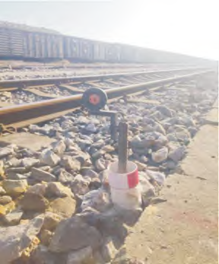
图4 路基监测点布设实物图
测点布设: 铁路路基监测点，清除小范围道砟后，在地表人工开挖，开挖深度和开口直径根据现场地质情况确定，然后放入测点，测点采用φ30 mm，长150 cm 半圆头钢筋制成，测点四周用水泥砂浆填实，管内填充细沙，

有效重度，kN/m | 3; H 为盾构掌子面中心处深度，m; q 为地 | 在钢筋顶部焊接上测量徕卡棱镜，并将棱镜对准仪器方
面超载，kPa。 |  | 向，直至整个项目监测工作结束后方可将棱镜取下。布

对于合肥的硬塑状黏土层而言，渗透性系数小，土仓


点作业需在工务段配合下完成。

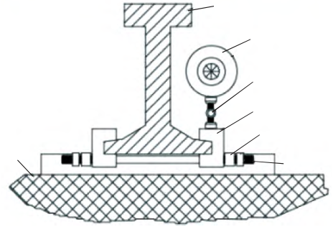
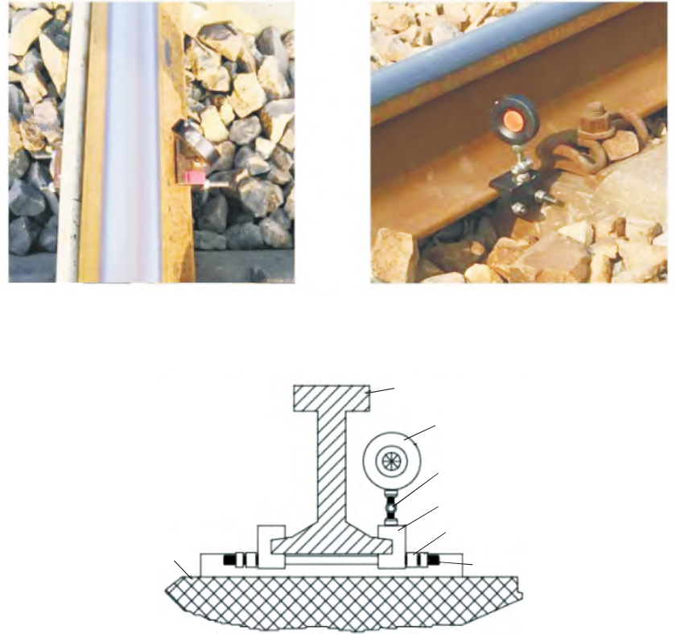
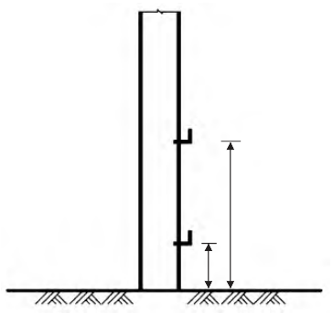
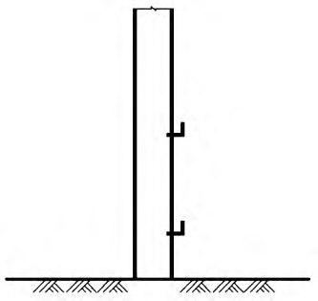
· | 1 | 2 | 2 | · | 第50 卷第9 期2 0 2 4 年5 月 | 山 | 西 |  | 建 | 筑
4．2．2 |  |  |  | 轨道变形监测 |  |  |  | 5 | 结语

轨道监测目的在于监测轨道的竖向和水平位移，沿铁路各股道纵向，每股道布置11 个轨道监测断面，断面

结合合肥地铁8 号线下穿铁路轨道群工程实例，深入分析地铁盾构隧道重叠下穿铁路路基施工技术，得出

间距5 m ～15 m，每个监测断面布设10 个测点，共布设 以下结论:

110 个测点。具体轨道测点布设如图5，图6 所示。

1) 重叠隧道下穿铁路路基过程中，对重叠隧道中间的夹层土进行洞内注浆加固，提高土体的强度，减低了盾构施工对铁路的正常运营。
2) 由于本工程采用“先下后上”的施工顺序，在上隧道施工过程中不仅要对铁路进行监测，还要对已建的下隧道进行监测，结合现场监测数据动态调整盾构掘进时的参数。

7 道床 | 图5 | 轨道测点布设实物图 | 3) 为确保盾构隧道施工的安全，在施工期间，对涉铁
 |  |  | 过程中的运营线路进行减速要求，减少列车行驶的动荷
 |  | 1 钢轨 | 载产生的影响。
 |  | 2 监测棱镜 | 参考文献:
 |  | 3 万向调节结构 | ［1］魏 | 纲，赵得乾麟，徐 | 浩，等．基于统一解的重叠
 |  | 4 轨道轨枕
 |  | 5 螺栓 | 盾构隧道施工引起土体变形研究［J］．中南大学学
 |  | 6 螺杆 | 报( 自然科学版) ，2022，53( 2) : 589 －598．
［2］蒋希春．土压平衡盾构洞内超前注浆加固施工技
图6 | 轨道测点布设示意图 | 术研究［J］．工程技术研究，2022，7( 24) : 95 －97．

4．2．3接触网立柱监测
影响区范围内的每根接触网立柱设2 处监测点，现场共监测4 根接触网立柱，共计布设8 个测点。布设在距地面0．5 m 和2．0 m 处，利用云石胶将棱镜粘贴在立柱侧面。高度、方向可根据现场通视情况做适当调整，如图7 所示。

［3］龚文棋．盾构穿越房屋施工关键技术探讨: 以福州地铁4 号线工程为例［J］．工程技术研究，2022，7 ( 15) : 20 －22．
［4］谷志强．小净距隧道盾构施工加固技术研究［J］．四川建材，2023，49( 5) : 130 －132．
［5］ 武保华．地铁重叠隧道盾构下穿拱桥数值分析［J］．山西建筑，2022，48( 8) : 133 －137．
［6］张 | 玄，肖 | 颖，梁 | 寿，等．盾构近距侧穿高铁下
的隔离桩: 同步注浆施工技术［J］．施工技术( 中英文) ，2023，52( 10) : 59 －63，69．

图7 | 2.0 | ［7］王金华，徐长节，王玉林，等．盾构近距离 | 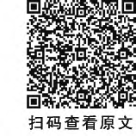
 | 0.5 | 侧穿桥梁及下穿公路变形规律与控制技
 | 单位：m | 术研究［J］．公路，2023，68 ( 1 ) : 400 －
 | 接触网立柱测点布设示意图 | 406．
Study on construction technology of
overlapping tunnel shield construction under railway business line
Zhu Xingxing | 1，2
( 1．Baohe District Housing and Urban-Ｒural Development Bureau of Hefei City，Hefei Anhui 230601，China; 2．Hefei Baohe District Municipal Engineering Management Office，Hefei Anhui 230601，China)
Abstract: The article takes Hefei Metro Line 8 Yaoyuan Ｒoad Station-Lingbi Ｒoad Station interval tunnel up and down overlap-ping through the railroad track group project as an example，according to the engineering geology conditions and construction difficulties，it analyzes risks existing in construction process．and studies the control measures，digging parameters and monito-ring control in the process of shield construction，so as to ensure the operation safety of the track group and the quality of con-
struction．
Key words: shield; overlap; boring parameters; tunnel


